Perpignan, le 4 février 2013
François Calvet
Fédération de l’UMP
53, avenue du Général de Gaulle
66000 PERPIGNAN
Ump.66@wanadoo.fr

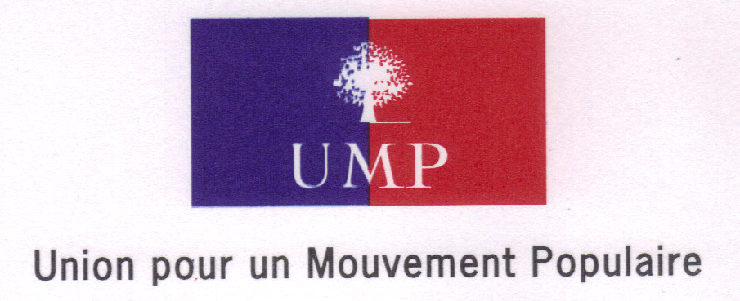

VŒUX DE L’UMP
Saint Estève – 2 février 2013

A l’invitation de François Calvet, Président de l’UMP 66, Daniel Mach, Secrétaire Départemental, et des membres du comité départemental, les militants ont été conviés le 2 février à l’Espace Saint Mamet où Robert VILA, Maire de Saint Estève les a accueillis.
Ce sont plus de 600 militants qui se sont rendus à ce traditionnel rendez-vous annuel pour la présentation des vœux.
Les élus, maires, conseillers généraux, conseiller régional, parlementaires et président des jeunes ont présenté tour à tour leurs vœux de bonheur et santé à tous les militants.
Malgré les défaites et la tempête que l’UMP a dû subir en 2012, l’année 2013 sera bien l’année préalable à la reconquête.
Il a été beaucoup question de la préparation des élections municipales, de la formation des candidats et de l’élaboration des programmes.
Les jeunes UMP avec François Lietta à leur tête ont contribué à la bonne organisation de cette rencontre saluée de tous. François Calvet, dans son intervention, a souligné l’importance de l’intégration de jeunes dans les futures listes municipales. Il a également rappelé l’importance, au-delà des villes déjà UMP, du combat de Perpignan.
L’UMP 66 a compté pour 2012, 3750 adhérents à jour de cotisation et enregistre depuis le début de l’année une vague de nouvelles adhésions, qui n’est pas étrangère à la politique actuelle du Gouvernement PS.
Se sont exprimés à la tribune, Robert Vila, François Lietta, Jean Marc Pujol, Jean Rigual, Jean Castex, Marie Thérèse Sanchez Schmid, Fernand Siré, Daniel Mach et François Calvet.
Les militants ont ensuite été conviés à déguster crêpes, muscat et jus de pomme jusque tard dans la soirée.

